Drejtori i Agjencisë për Shërbime Mediatike Audio dhe Audiovizuele, dr. Zoran Trajçevski, më 27 tetor në ambientet e Agjencisë ka realizuar një takim pune me ambasadorin e Republikës së Francës në vend, SH.K. z. Kristof Le Rigoler.

Në kuadër të takimit, bashkëbiseduesit biseduan për disa çështje në fushën e rregullativës mediatike, me theks të veçantë në rritjen e pjesëmarrjes të përmbajtjeve audiovizuele franceze në stacionet televizive që ritransmetohen në vend, si dhe harmonizimin e legjislacionit kombëtar me kornizën ligjore evropiane, në veçanti në pjesën e Aktit të shërbimeve digjitale (Digital Services Act – DSA).

ZGJEDHJET LOKALE 2025

Raport i përgatitur për prezantimin mediatik parazgjedhor nga 10 gusht deri më 28 shtator 2025
Аgjencia për Shërbime Mediatike Audio dhe Audiovizuele më 7 tetor, ka publikuar Raportin mbi monitorimin e transmetuesve në periudhën nga shpallja e zgjedhjeve deri në fillimin e fushatës zgjedhore për Zgjedhjet lokale, përkatësisht nga 10 gusht deri më 28 shtator 2025. Në monitorim u përfshinë nëntë shërbime programore televizive kombëtare – RTM 1, RTM 2, ТV Alsat-М, ТV Alfa, ТV Kanal 5, ТV Sitel, ТV Telma, ТV Kompani 21-М dhe TV 24 Vesti. Theksi është vënë mbi edicionet qendrore të lajmeve, si dhe ndaj emisioneve të veçanta informative (intervista, debate, ballafaqime) dhe ndaj programeve të tjera informative lidhur me përgatitjen për zgjedhje.Hulumtimet nga monitorimi treguan se gjatë kësaj periudhe nuk u konstatuan shkelje të dispozitave të Kodit Zgjedhor.

Përkujtim të mediave për detyrimet e Kodit Zgjedhor për fushatën zgjedhore

Në tetor mediat u përkujtuan për afatet e publikimit të anketave për të dy rrethet e Zgjedhjeve lokale 2025, të cilat publikohen më së voni ditën e pestë para votimit duke cituar detyrimisht porositësin,realizuesin, metodologjinë dhe periudhën e zbatimit. Gjithashtu u përkujtuan dhe mbi rregullat e heshtjes zgjedhore, kur lejohet informimi gjatë zhvillimit të zgjedhjeve, pa transmetim të përmbajtjeve që paraqesin prezantim mediatik zgjedhor ose mund të kenë ndikim tek votuesit.

Procedurat e inicuara kundërvajtëse për shkak të mosrespektimit të Kodit Zgjedhor
Për shkak të tejkalimit të limitit të lejuar për reklama politike me pagesë më 30 shtator, 2, 3 dhe 4 tetor 2025, gjatë kohës së rrethit të parë të zgjedhjeve lokale 2025, Këshilli i Agjencisë ka inicuar procedurë kundërvajtëse kundër TV Gurra. Në kundërshtim të Kodit Zgjedhor, televizioni ka transmetuar reklama politike me pagesë për Koalicionin VLEN dhe Koalicionin Aleanca Kombëtare për Integrimа – AKI më shumë se 4 minuta (240 sekonda) në orë reale.

Për shkak të shkeljes së heshtjes zgjedhore në rrethin e parë të Zgjedhjeve lokale 2025, Këshilli i Agjencisë, në bazë të monitorimit të prezantimit mediatik zgjedhor, disa procedura kundërvajtëse kundër TV 24 Vesti, ТV Vistel, ТV Kompani 21-М dhe TV Shutel. Me datë 19 tetor, ТV 24 Vesti dhe TV Vistel, transmetuan deklarata të Ministrit të Punëve të Brendshme Pançe Toshkovski, bartës funksioni publik, duke shkelur kështu heshtjen zgjedhore. ТV Kompani 21-М me datë 18 tetor ka transmetuar reprizë të emisioni debatues me kandidatin për kryetar bashkie të Komunës Qendër, dhe TV Shutel me datë 18 dhe 19 tetor ka transmetuar spot muzikor dhe emision dokumentar me pjesëmarrës të kandidatit për kryetar komune të Komunës Shuto Orizarë.

Përmbajte TV e përshtatur për personat me aftësi të kufizuar gjatë kohës së Zgjedhjeve Lokale 2025

Аgjencia me datë 1 tetor ka informuar se Shërbimi publik radiodifuziv dhe televizionet në nivel shtetëror që transmetojnë reklama politike me pagesë, në përputhje me nenin 75 paragrafët 1 dhe 4 të Kodit Zgjedhor, duhet të ofrojnë format të aksesueshëm për personat me aftësi të kufizuar dhe në ueb-faqe të publikohet orari i përmbajtjeve të aksesueshme që mediat do t ‘i transmetojnë gjatë kohës së Zgjedhjeve lokale 2025.

Të gjitha informacionet për Zgjedhjet Lokale 2025 janë të disponueshme në ueb-faqen e Agjencisë www.avmu.mk, në banderolën „Zgjedhjet Lokale 2025“.

Tetor 2025 Nr.10
Ambasadori Francez Kristof Le Rigoler në vizitë pune në AShMA

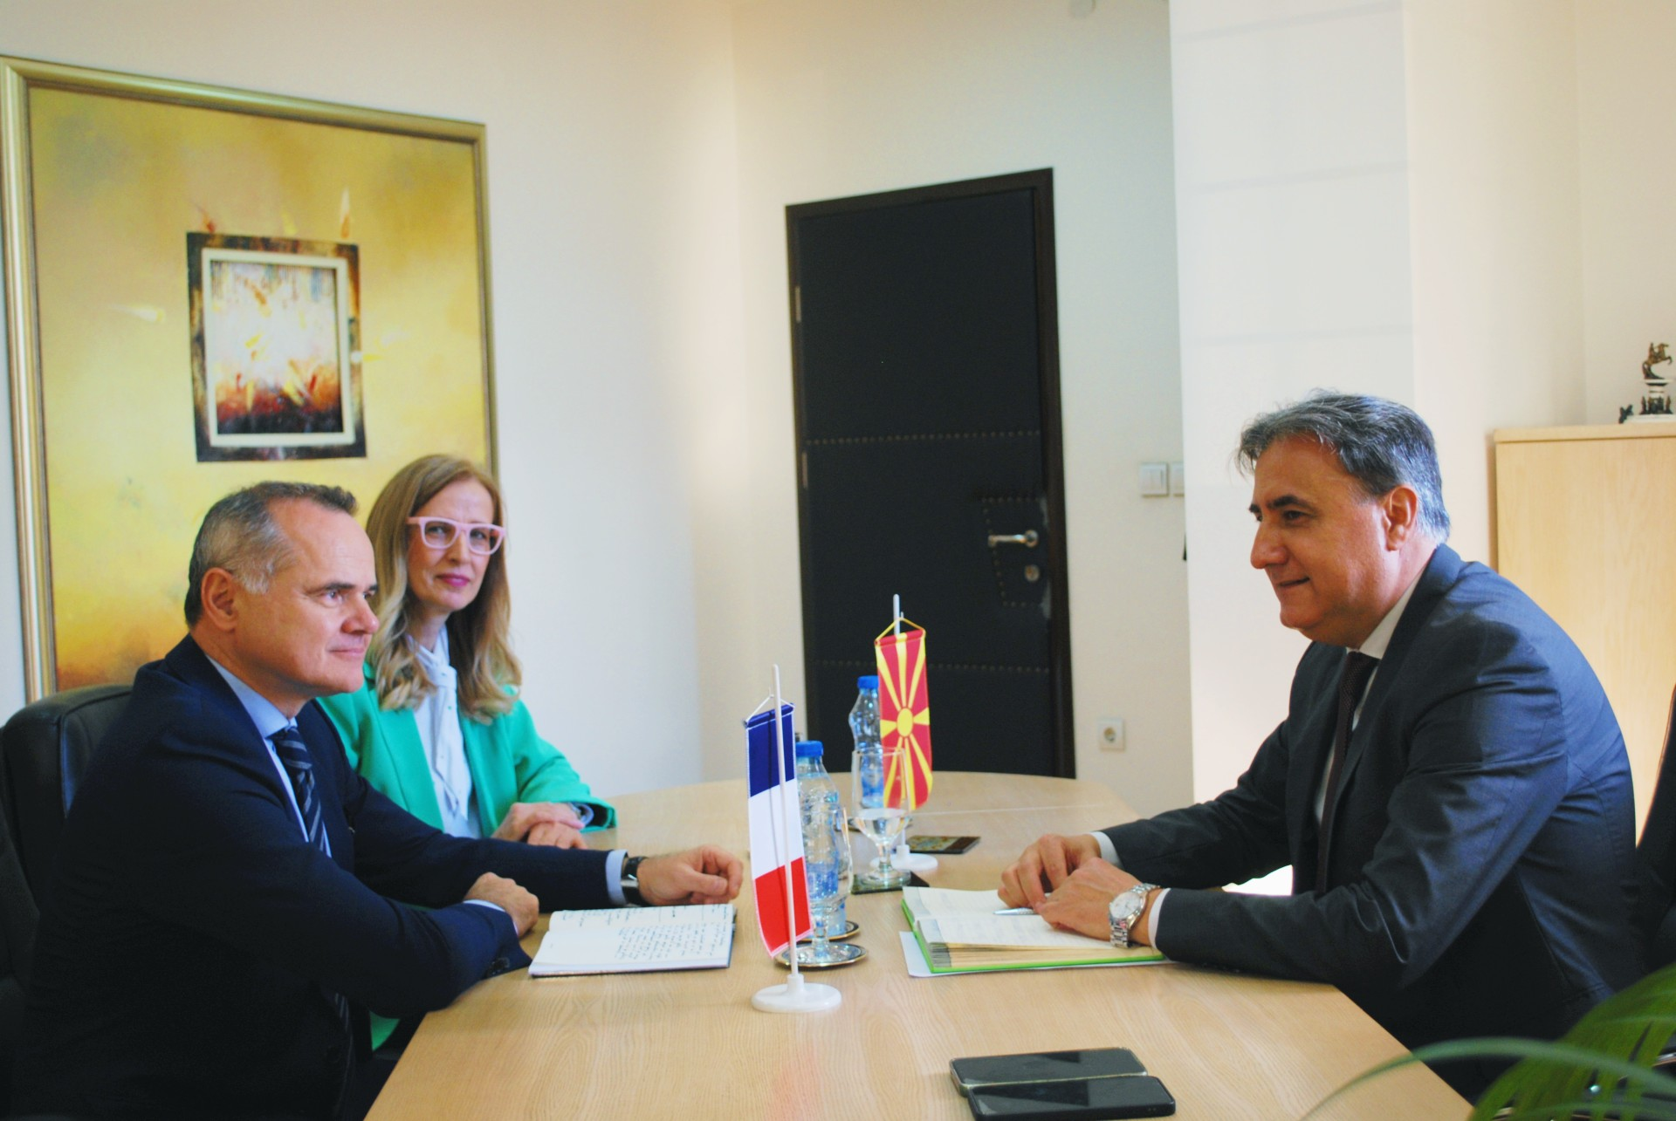

Në takim u bisedua për domosdoshmërinë e ndryshimeve dhe harmonizim të Kodit Zgjedhor, me të cilin do të tejkalohen mangësitë ekzistuese dhe do të pasqyronin kushtet bashkëkohore në kontestin zgjedhor dhe mediatik. Në fund të takimit, drejtori Trajçevski dhe ambasadori Le Rigoler konfirmuan angazhimin për thellimin dhe intesifimiin e bashkëpunimit ndërmjet Agjencisë dhe ambasadës së Francës.

NJOFTIM PUBLIK
АshMA dënon ashpër fjalimin ofendues të Zoran Bozhinovski
Аgjencia më 7 tetor,përmes njoftimi publik, dënon ashpër fjalimin ofendues dhe të padrejtë që kryeredaktori dhe redaktor përgjegjës i „burevesnik.info“, Zoran Bozhinovski, i drejtoi ndaj gazetarëve dhe gazetareve të rrjetin social Facebook. Në njoftim ndër të tjera u theksua, se postimet e tij përmbajnë ekskluzivisht fyerje dhe shpifje, pa rgumente, me qëllim diskreditimin dhe poshtërimin e punonjësve të mediasqë paraqet shkelje të rëndë të standarteve dhe parimeve etike të komunikimi publik të denjë dhe përgjegjës.
Gjykata Themelore Civile ka refuzuar pjesë të padisë së Levicës kundër AShMA-së
Me datë 8 tetor, përmes njoftimi publik u informua se Gjykata Themelore Civile në Shkup, më 3tetor, miratoi Aktvendim ku si të pabazë ka refuzuar propozimin e padisë të partisë politike Levica kundër AshMA-së për dhënien e masës së përkohëshme me të cilën AShMA_së do t’i ndalohet: drejtuar mediave komerciale të dorëzon Udhëzimin për transmetuesit për Zgjedhjet lokale 2025, ndërsa drejtuar Komisionit Shtetëror Zgjedhor – të dorëzon raport për transmetimin e reklamave politike me pagesë (RPP), në bazë të cilës KSHZ, shpërndan dhe paguan mjete për RPP. Agjencia miratoi Udhëzimin me qëllimin e vetëm për të siguruar udhëzime të qarta dhe precize për transmetuesit gjatë zbatimit të nenit 75gj paragrafi 1 të Kodit Zgjedhor, i cili rregullon shpërndarjen e kohës për RPP. Përmbajtja e Udhëzimit është e kushtëzuar në mënyrë strikte nga dispozitat e Kodit Zgjedhor, i cili përcakton në mënyrë eksplicite numërimin e minutave për RPP, shpërndarjen e minutave dhe subjektet ndërmjet të cilëve shpërndahet. Agjencia nuk ka mundësi dhe autorizim të dalë jashtë këtyre kornizave, për shpërndarjen e më shumë të drejtave nga të parashikuara ose të përcaktojë rregulla të ndryshme nga ato të përcaktuara në Ligj. Në njoftim u theksua se Levica është parti parlamentare me grupin e saj parlamentar dhe sigurisht din se Kodi Zgjedhor mund të ndryshohet vetëm nga Kuvendi, ku deputetët duhet të paraqesin propozim për ndryshim. Gjithashtu u theksua se megjithëse partia dhe lideri i saj në vazhdimësi dhe pa bazë sulmojnë Agjencinë me fjalë fyese dhe të papërshtatshme, AShMA mbetet besnike qëllimit të saj të vetëm – për zbatim në mënyrë profesionale dhe të ligjshme të kompetencave.
Gjykata Administrative ka refuzuar padinë e Levicës kundër AShMA-së
Përmes njoftimi publik, Agjencia me datë 9 tetor ka informuar se Gjykata Administrative, në seancën e mbajtur më 6 tetor, miratoi Aktvendim me të cilin refuzon padinë e partisë politike Levica për anulimin e Udhëzimit për ctransmetuesit për Zgjedhjet lokale 2025, miratuar nga Agjencia për Shërbime Mediatike Audio dhe Audiovizuele. Si arsyetim të Aktvendimit të Gjykatës Administrative, ndër të tjera thuhet se Agjencia në përputhje me kompetenceat e saj si organ publik ka miratuar Udhëzim me të cilin përshkruan mënyrën e veprimit të kryerjes së dispozitave të caktuara të Kodit Zgjedhor“. Me Udhëzimin e miratuar sqarohet mënyra e zbatimit të dispozitave të Kodit Zgjedhor për mënyrën e ndarjes së kohës për reklama politike me pagesë, ndarjen e kohës në lajme të shërbimit publik radiodifuziv, prezantimin poltik pa pagesë të Kanalit të Kuvendit dhe sigurimin e aksesit të përmbajtjeve të procesit zgjedhor. Me këtë, dhe miratimin e Aktvendimit të mëparshëm të Gjykatës Themelore Civile – ku refuzon si të pabazë propozimin e partisë politike Levicë për dhënien e masës së përkohshme për ndalesë të dorëzimit të Udhëzimit në mediat komerciale, si dhe për dorëzimin e raportit për reklama politike me pagesë në KSHZ – edhe një herë konfirmon se Agjencia vepron në përputhje me dispozitat ligjore dhe aktvendimet ligjore i zbaton në mënyrë profesionale.

MBIKËQYRJA E TRANSMETUESVE, OPERATORËVE TË RRJETEVE PUBLIKE TË KOMUNIKIMEVE ELEKTRONIKE DHE MEDIAT E SHTYPIT
Transmetuesit
Аgjencia për Shërbime Mediatike Audio dhe Audiovizuele ka krae mbikëqyrje të kontrollit programor mbi TV Kanal Festa, ТV Plus dhe TV Uskana Media për respektimin e detyrimeve për transmetim të programit të krijuar burimor gjithashtu mbikëqyrje shtesë mbi TV Uskana Media për përdorimin e gjuhës në program. Mbikëqyrjet konstatuan se të gjitha televizionet plotësisht vepruan sipas masave të shqiptuara paralajmërim publik dhe kanë mënjanuar shkeljet e përcaktuara.

ОRRPKE

Аgjencia ka kryer mbikëqyrje të rregullt programore mbi operatorët Globalsat dhe KDS-Кabel Net për respektim të detyrimit për ritransmetim të detyrueshëm dhe pa pagesë të shërbimeve programore të shërbimit publik radiodifuziv, si dhe për regjistrimin dhe titrim të programeve që ritransmetohen. Mbikëqyrjet konstatuan se operatori Globalsat ka ritransmetuar shërbimet programore „Viasat Nature“, „Viasat Explorer“ dhe „Viasat History“ që nuk përfshihen me çertifikatë regjistrimi të dhënë nga Agjencia, për këltë shkak Këshilli i Agjencisë në seancën e 15-të mbajtur më 20 tetor, ka shqiptuar masë paralajmërim publik. Ndaj operatorit Viva Net nga Berova është zbatuar mbikëqyrje e jashtëzakonshme programore, ku u konstatua se nuk dërgon në mënyrë të vazhdueshme sinjalin me përmbajtje të njëjtë deri në lokacionin rajonal për mbledhjen e sinjalit, siç parashihet në LShMAAV, nga ku nuk siguron distribuim të rregullt të sinjalit deri në sistemin për mbikëqyrje programore të Agjencisë në Shkup.

Mediat e shtypit

Аgjencia për Shërbime Mediatike Audio dhe Audiovizueëe ka kryer mbikëqyrje të rregullta administrative mbi botuesit e medias së shtypit Kapital Media Group („Кapital“), Мedium Boja 43 („Shtipski glas“), Shoqata kulturore Vizioni М („Shenja“), Mjeku popullor dhe Zenit Pres Plus („Zenit“). Lëndë e mbikëqyrjes ishte respektimi i nenit 14 paragrafi 1 të Ligjit për Media, i cili përcakton detyrimin për publikimn e të dhënave të botuesve, redaksinë, shtypshkronjën, datën dhe numrin e kopjeve. Gjatë mbikëqyrjes nuk u konstatuan shkelje të Ligjit për Media.



